Materialenleer - Materialen voor rugzakken en tenten
Brian en Bart

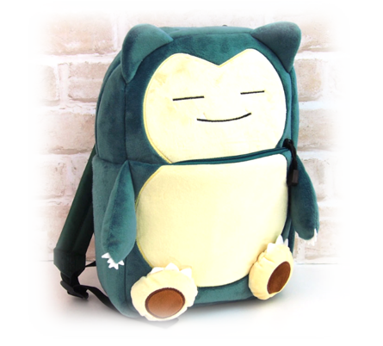
Vragen
- 10 nylon producten?
Washandje, tenten, rugzakken, laptoptas, wieltje, visdraad, handschoen, moonboot, hondenkussen, kousen.
- het verschil tussen nylon 6 en nylon 66?
Nylon 6 is gemaakt van één monomeer met 6 koolstofatomen, terwijl Nylon 66 is gemaakt van 2 monomeren met elk 6 koolstofatomen, vandaar de naam Nylon 66. Een belangrijk verschil tussen Nylon 6 & 66 is krimp. ... Nylon 66 zou een betere keuze zijn tussen de twee
- van welke materialen is nylon gemaakt
polyamiden
- hoe word nylon gemaakt:
Nylon wordt gemaakt van diaminohexaan, opgelost in water en sebacoylchloride opgelost in wasbenzine. Een panty bestaat bijvoorbeeld uit nylon
- waarom is nylon goed geschikt als tenten materiaal
omdat deze stof waterbestendig is en omdat nylon elastisch is
- kan je nylon vinden in de natuur
Ja
- noem 6 producten waar leer bij word gebruikt
bank, portemonnee, stoel, tas, riem, sleutelhanger.
- zoek een filmpje hoe leer word gemaakt
https://www.prominent.nu/hoe-leer-wordt-gemaakt
- Wat zijn de voordelen van ultra-strong nylon voor rugzakken ? Zijn er ook nadelen, bedenk er een paar..
Voordelen: waterbestendig, sterk
Nadelen: elastisch
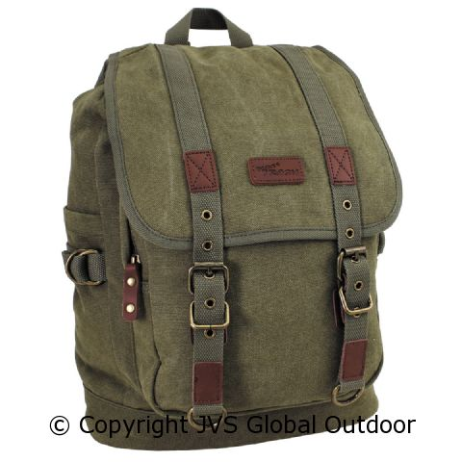
- Wordt canvas vandaag de dag nog gebruikt als materiaal voor tassen/rugzakken ? Geef een voorbeeld/afbeelding erbij.
Ja, dat wordt nog steeds gebruikt
- Zou je een rugtas helemaal van (koeien)leer kunnen maken ? Welke voor- en nadelen zou dit hebben ?
Ja het zou kunnen, de voordelen zijn dat het een erg sterk materiaal is en het heeft een strakke, nette uitstraling. Nadelen zijn dat dit leer stug is en het kan een beetje strak voelen.
- https://schooltv.nl/video/nylon-nylon-is-een-kunststof/

